报告信息公开简报表
第 页 共 页
用人（建设）单位情况 | 名称 | 华能澜沧江水电股份有限公司苗尾•功果桥功果桥电站
用人（建设）单位情况 | 地理位置 | 云南省大理白族自治州云龙县功果桥镇功果村澜沧江干流上。
用人（建设）单位情况 | 联系人 | 杨工
职业卫生技术服务  类型 |  | 职业病危害预评价□ 职业病危害控制效果评价□  职业病危害因素检测☑ 职业病危害现状评价□
技术服务项目组人员 | 项目负责人 |  | 杨德燕
技术服务项目组人员 | 现场  调查 | 专业人员 | 杨德燕、赵晓
技术服务项目组人员 | 现场  调查 | 时间 | 2024.5.27
技术服务项目组人员 | 现场采样/检测 | 专业人员 | 杨德燕、赵晓、熊国谱、何天鹏、王平
技术服务项目组人员 | 现场采样/检测 | 时间 | 2024.5.28-2024.5.29
技术服务项目组人员 | 实验室检验分析人 |  | 何天鹏、郗美、马致余、冯艳量、周美荣
技术服务项目组人员 | 检测/评价报告编制人 |  | 杨德燕
技术服务项目组人员 | 报告审核人 |  | 何芳、徐月恒、李凡
用人（建设）单位陪同人 |  |  | 赵誉弼
现场调查、现场采样/检测等图像影像 | 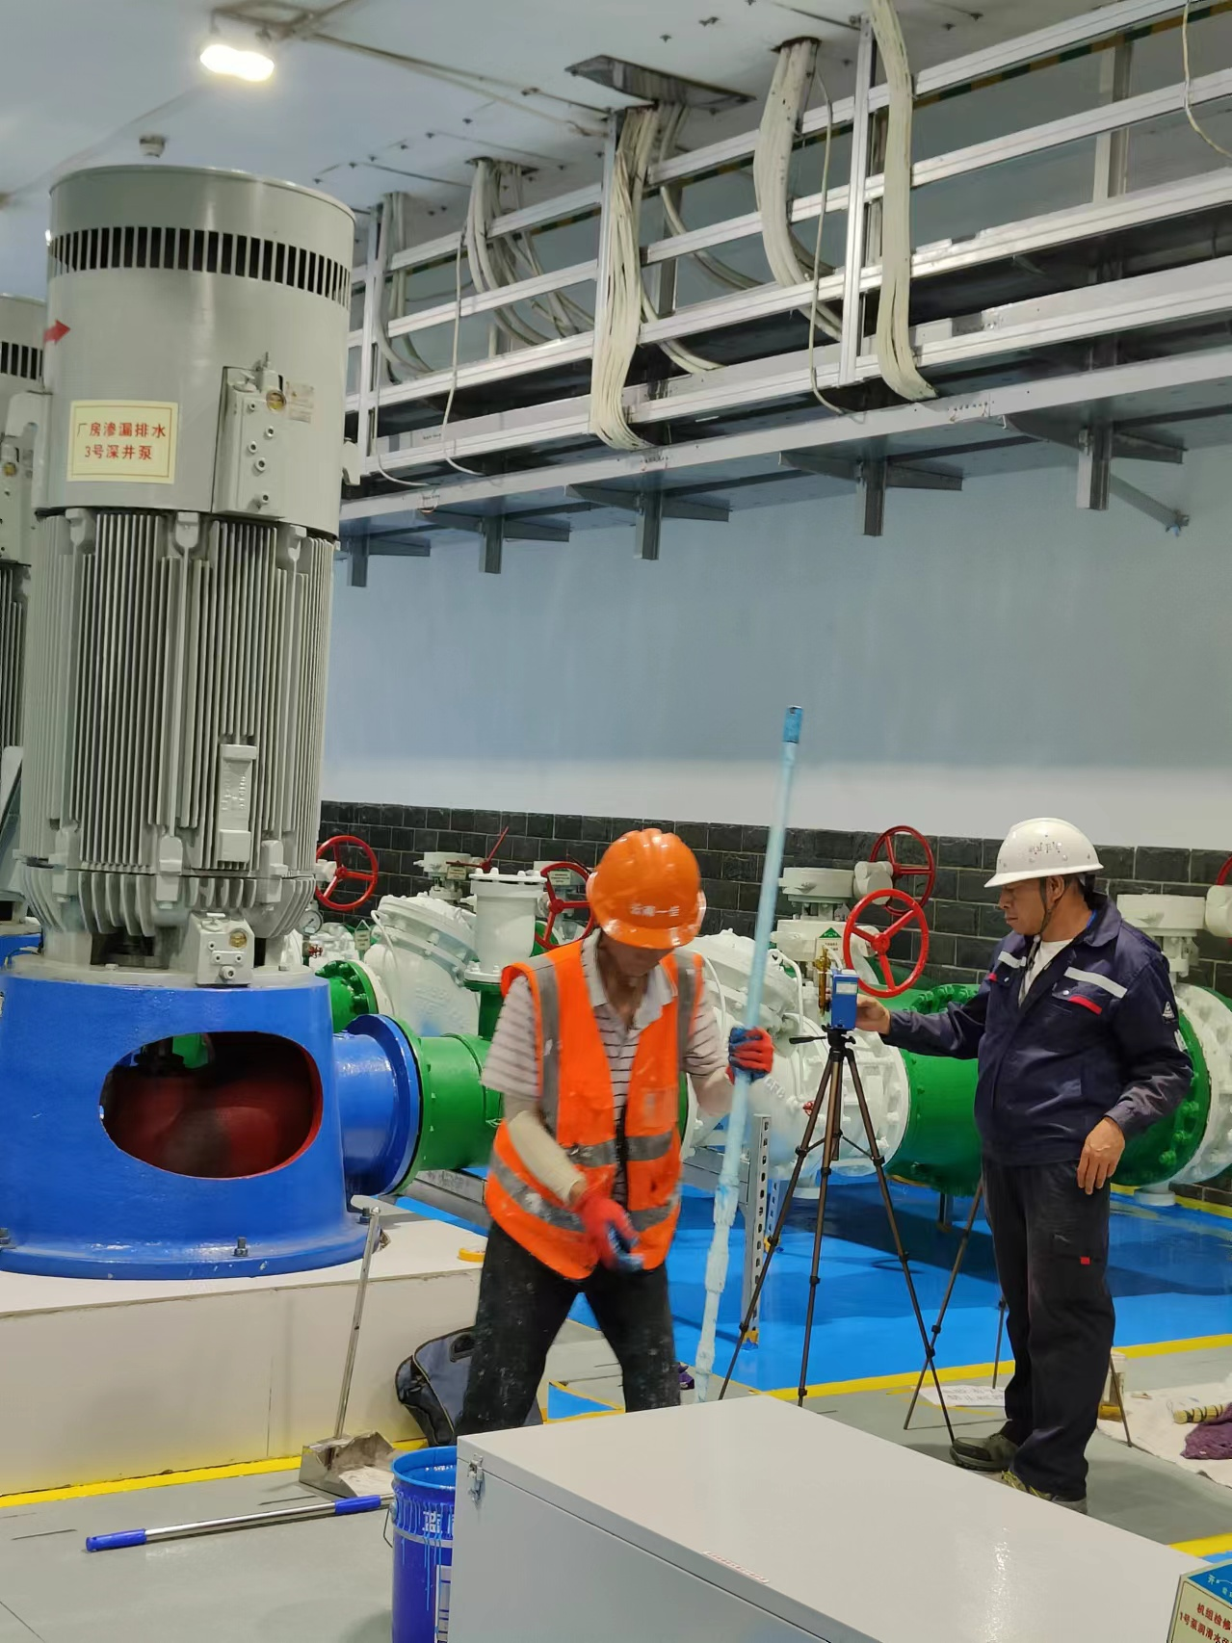
注：出具职业卫生技术服务报告之日起20个工作日内在“http://www.ynzyjk.com/”完成公示。

